Brzuszki z obciążeniem
Połóż się na plecach, nogi ugięte w kolanach i biodrach. Na klatce piersiowej trzymaj obciążnik (może to być mały pierścień, piłka lub hantelka). Wykonuj skłony tak jak przy tradycyjnych brzuszkach, pamiętając, aby od podłoża odrywać tylko łopatki i wykonywać wydech podczas całej fazy skłonu.
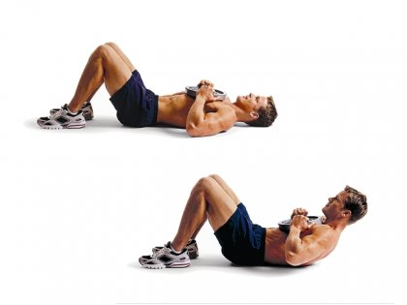

Unoszenie bioder
Połóż się na ziemi z nogami zgiętymi w biodrach do kąta 90º, podudzia wyprostowane. Dłonie (grzbietami do góry) włóż pod pośladki. Postaraj się oderwać pośladki od rąk - wypchnąć stopy jak najmocniej w kierunku sufitu, napiąć brzuch z jednoczesnym wydechem. Następnie powoli opuść miednicę, wdychając w tym czasie powietrze.
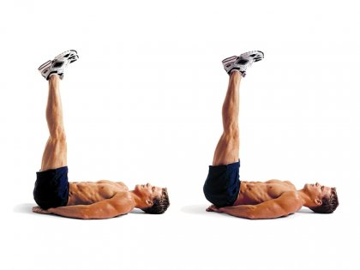

Przenoszenie piłki
Połóż się na plecach, dłonie na skroniach. Złap piłkę zgiętymi kolanami i unieś nogi. Nie dotykając stopami podłogi, przenoś piłkę z jednej strony na drugą. Nie kładź jej na ziemi. Niech kolana wykonują ruch po ósemce.
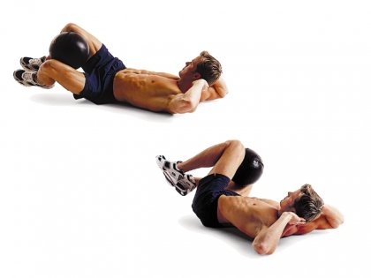

Scyzoryk boczny
Połóż się na lewym boku, oparty na przedramieniu. Wykonaj skłon tułowia w bok z wydechem - oderwij kostki i kolana od podłoża oraz skieruj łokieć prawej ręki w kierunku biodra. Po skończonej serii wykonaj to ćwiczenie analogicznie na drugim boku.
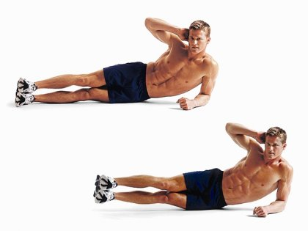

Pompowanie brzuchem
Usiądź, nogi ugięte w kolanach i biodrach. Nie odrywaj stóp od podłoża (możesz obciążyć je hantlą). Ręce trzymaj wyprostowane przed sobą, dłonie grzbietami ku górze. Delikatnie odchyl się, tak by tułów znalazł się pod kątem ok. 45 stopni do podłoża, a następnie krótkim ruchem unieś go do pionu.
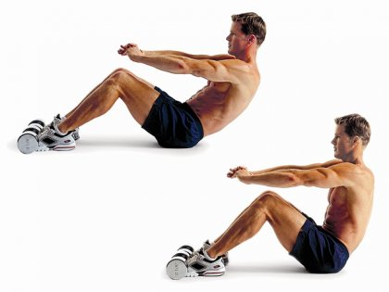

Tradycyjne "brzuszki"
Połóż się na plecach, z nogami ugiętymi w kolanach (taka pozycja odciąży dolny odcinek kręgosłupa). Ręce trzymaj oparte lekko za uszami. Napinając brzuch, wykonaj skłon z wydechem, tak by od ziemi oderwać tylko górną część pleców. Wytrzymaj chwilę w tej pozycji i wróć do leżenia.

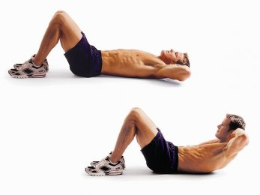

Mostek na stopie i dłoni
Wykonaj podpór przodem, czyli przyjmij standardową pozycję do pompek. Następnie podnieś jednocześnie prawe ramię i lewą nogę do poziomu tułowia i pozostań w tej pozycji od 3 do 5 sek. To jest jedno powtórzenie. Wróć do pozycji wyjściowej i powtórz całość. Potem zrób to samo, unosząc lewe ramię i prawą nogę. Rób wdechy gdy unosisz ręce, wydechy - gdy je opuszczasz.

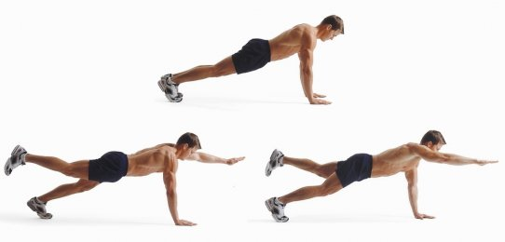

Unoszenie kolan w zwisie
Pracuje dolna część abs i mięśnie skośne. Wykonaj zwis na drążku i unieś jedno kolano do przeciwległego barku. Wytrzymaj chwilę, opuść nogę i powtórz całość drugą.

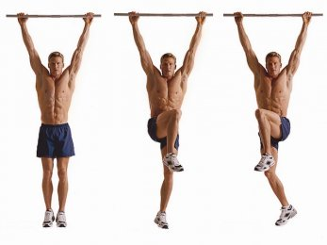

Naprzemienne unoszenie kolan i tułowia
Połóż się na plecach z rękoma za głową. Nogi trzymaj wyprostowane i lekko uniesione. Zegnij prawą nogę w kolanie i przybliż kolano do klatki piersiowej, unosząc jednoczenie tułów i zbliżając lewy łokieć do prawego kolana. Nie rób tego za szybko - ta faza powinna trwać około 2 sekund. Wróć do pozycji wyjściowej i powtórz całość na drugą stronę. Zrób 30 powtórzeń, po 15 na każdą stronę. A potem wykonaj 30 tradycyjnych brzuszków.
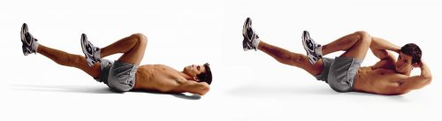

Zmodyfikowany scyzoryk
Połóż się płasko na podłodze z ramionami wzdłuż tułowia. Następnie, nie odrywając nóg od podłoża, przejdź do siadu płaskiego, unosząc prosty tułów. Wróć do pozycji startowej. Wystarczy, jeśli zrobisz 10 powtórzeń.
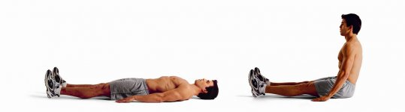

Przysiad na jednej nodze.
Stań na jednej nodze, a drugą trzymaj lekko w przodzie. Wykonaj powoli przysiad na jednej nodze, przenosząc ciężar tułowia lekko do przodu (dla utrzymania równowagi trzymaj się krzesła) i powoli wróć do pozycji wyjściowej.
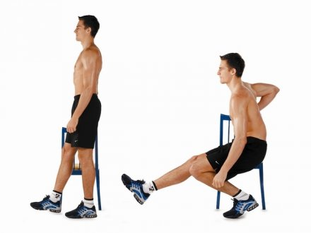

Pompki z przeniesieniem ciężaru ciała.
W podporze przodem, dłonie ustaw szerzej niż szerokość barków, na wysokości klatki piersiowej. Ugnij ramiona, nie dotykając klatką piersiową podłoża, i przenoś ciężar ciała z jednej strony na drugą.
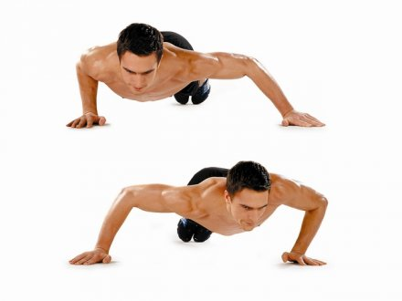

Unoszenie bioder i tułowia w leżeniu na plecach.
Połóż się na plecach. Jedną nogę zegnij w kolanie i oprzyj całą stopą na podłodze, drugą trzymaj wyprostowaną. Unieś miednicę jak najwyżej, noga wyprostowana - cały czas w linii z tułowiem. Wróć do pozycji wyjściowej.
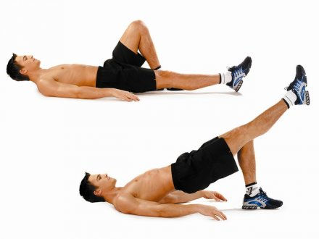

Pompka tricepsowa.
Ramiona wyprostowane oprzyj na krześle za plecami, a nogi wyprostowane oprzyj na podłodze. Z tej pozycji wykonaj ugięcie ramion w łokciach, obniżając tułów. Powoli wróć do pozycji wyjściowej.
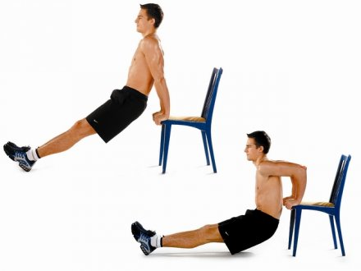

Pompki w staniu na rękach.
Stań na rękach przy ścianie (dłonie w odległości 20 cm od ściany). Następnie wykonaj pompkę, zachowując stałe tempo w każdej fazie ruchu. Głowę odchyl, tak abyś podczas uginania ramion widział zbliżającą się podłogę.
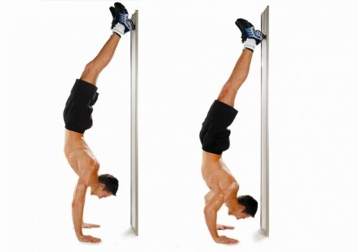

Nożyce poziome.
Połóż się na plecach, ramiona ułóż wzdłuż ciała, nogi trzymaj wyprostowane. Następnie unieś nogi 20-25 cm nad ziemię. Krzyżuj je ze sobą i rozchylaj, zmieniając nogę będącą wyżej. Nogi trzymaj cały czas wyprostowane i na tej samej wysokości.
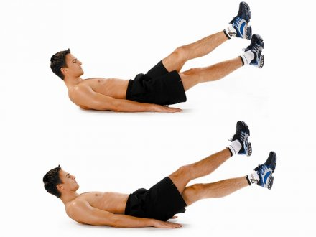

Podciąganie w wąskim podchwycie.
Złap drążek wąskim podchwytem i wykonaj zwis na lekko zgiętych rękach. Podciągnij się, tak aby klatka piersiowa znalazła się jak najbliżej drążka. Wytrzymaj przez chwilę w górze, a następnie opuść się do pozycji wyjściowej.
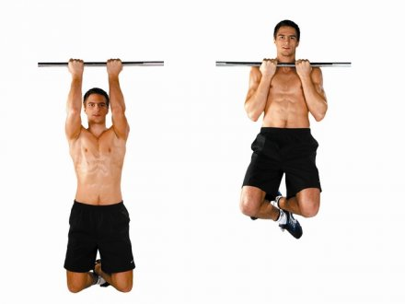

Unoszenie pleców i nóg w leżeniu na brzuchu.
Połóż się na brzuchu, nogi wyprostowane trzymaj razem, ręce splecione na karku, a łokcie odwiedzione na zewnątrz. Następnie powoli wykonaj odgięcie tułowia maksymalnie do góry, z jednoczesnym uniesieniem nóg. Powoli wróć do pozycji wyjściowej.
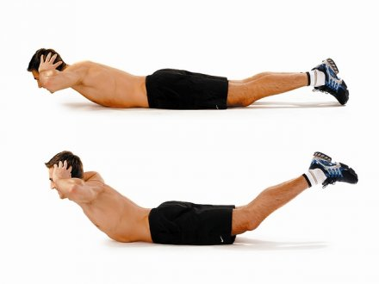

Wyrzut nogi do tyłu w klęku podpartym.
Przyjmij pozycję w klęku podpartym, jedna noga podkurczona (brak kontaktu z podłożem), plecy wygięte w łuk. Następnie unieś dynamicznie nogę do tyłu, z jednoczesnym wyprostowaniem pleców. Wróć do pozycji wyjściowej.
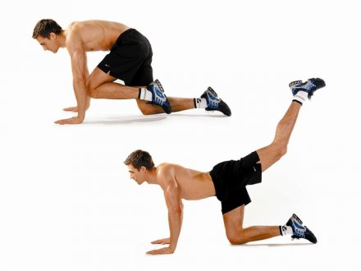

Przysiad.
Stań w lekkim rozkroku z dłońmi splecionymi za głową. Stopy skierowane na zewnątrz. Z tej pozycji zrób przysiad, do momentu aż uda będą równoległe do podłoża. Powoli wróć do pozycji wyjściowej. Nie wykonuj pełnego wyprostu nóg, niech kolana pozostaną lekko ugięte.
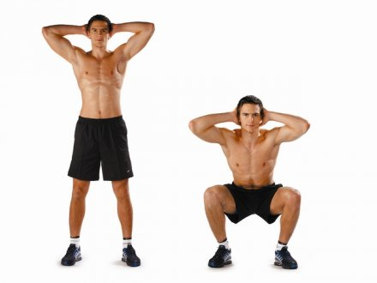

Pompki na ścianie.
Stań z nogami złączonymi w odległości około metra przed ścianą. Pchaj ciężar ciała na dłoniach rozstawionych trochę szerzej niż szerokość barków. Wykonaj ugięcie ramion do momentu, w którym będziesz prawie dotykał twarzą ściany, a następnie wyprostuj ręce. Zachowaj wyprostowaną sylwetkę.
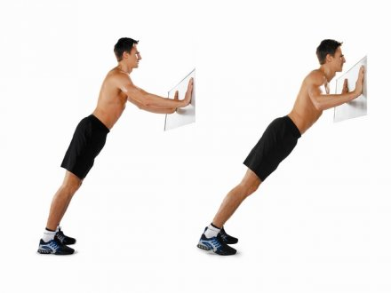

Pompki na podłodze.
Wykonaj podpór przodem, dłonie ustaw nieco szerzej niż szerokość barków, na wysokości klatki piersiowej. Ugnij ramiona, ale nie dotykaj klatką piersiową podłoża, a następnie wróć do pozycji wyjściowej. Pamiętaj, by tułów i nogi tworzyły jedną linię.
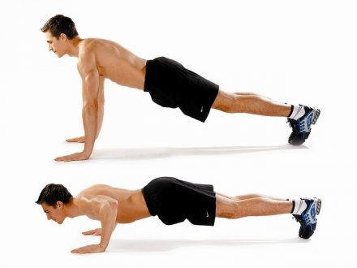

Podciąganie na krawędzi stołu.
Połóż się plecami pod stołem. Chwyć za krawędź stołu szerokim nachwytem i unieś tułów jak najwyżej, trzymając stopy na ziemi. Ciało cały czas utrzymuj w jednej linii.
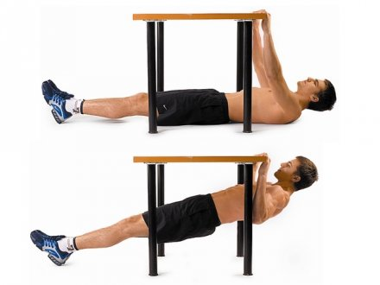

Wspinanie na palcach jednej nogi.
Ćwiczenie wykonuj dokładnie tak samo, jak początkujący (patrz: opis na poprzedniej stronie). Aby zwiększyć pracę łydek, możesz stanąć palcami stopy na jakimś podwyższeniu (np. książka) i opuszczać piętę do podłogi. Rozciągniesz w ten sposób dodatkowo ścięgno Achillesa. Jeśli czujesz, że nadal jest dla Ciebie za mało, weź w ręce dodatkowe obciążenie (hantle, torba z zakupami itd).
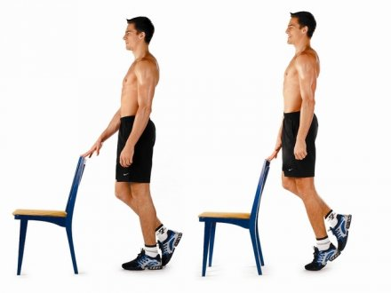

Unoszenie ramion z krzesłem.
Chwyć krzesło w dłonie przed sobą na wysokości miednicy. Z tej pozycji unieś je powoli w wyprostowanych ramionach, nieco wyżej niż linia barków. Następnie powoli wróć do pozycji wyjściowej. Staraj się nie wykonywać żadnych ruchów tułowiem w trakcie ćwiczenia.
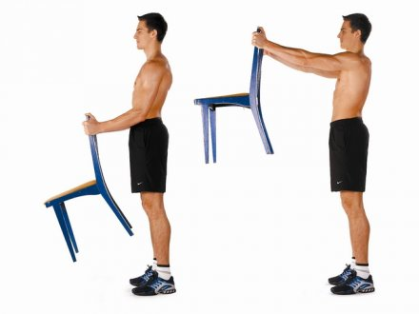

Pajacyki:
Stań ze złączonymi stopami i wyprostowanymi ramionami, trzymanymi wzdłuż tułowia. Wykonaj wyskok z jednoczesnym rozszerzeniem nóg i uniesieniem ramion nad głowę do momentu zetknięcia. Wyląduj w rozkroku. Przy kolejnym wyskoku wróć do pozycji wyjściowej.
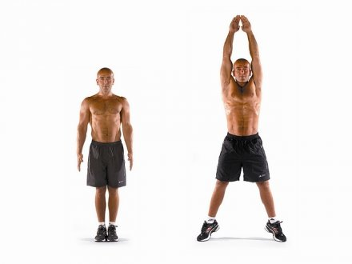

Przysiady z wyskokiem:
Stań w lekkim rozkroku z dłońmi złączonymi za głową. Zrób lekki przysiad i wyskocz do góry. Lądując, zegnij lekko nogi w kolanach (nie rób pełnego przysiadu) i natychmiast powtórz wyskok.
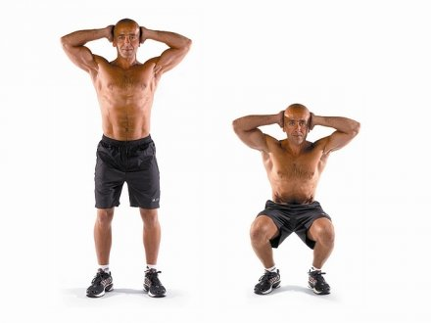

Unoszenie kolan do klatki piersiowej:
Stań w lekkim rozkroku (stopy rozstaw na szerokość barków), dłonie spleć za głową. Z tej pozycji unieś jak najwyżej lewe kolano do klatki piersiowej, z jednoczesnym skrętem prawego barku i łokcia do kolana i wróć do pozycji wyjściowej. To samo powtórz na drugą stronę.
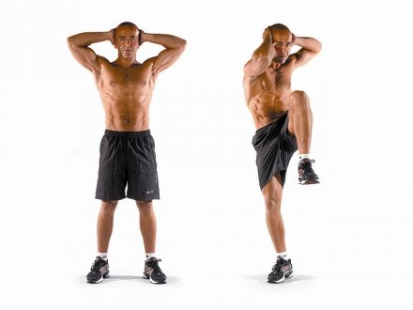

Przeskoki w wykroku:
Stań z dłońmi splecionymi za głową i zrób głęboki wykrok jedną nogą do przodu. Wykonaj wyskok do góry, z jednoczesną zmianą położenia nóg.
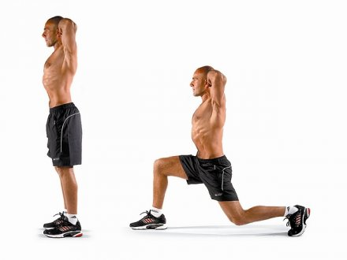

Wyrzut nogi do tyłu w klęku podpartym:
Przyjmij pozycję w klęku podpartym, plecy wygięte w łuk, jedna noga podkurczona (brak kontaktu z podłożem). Wyprostuj dynamicznie nogę do tyłu, z jednoczesnym wyprostowaniem pleców i wróć do pozycji wyjściowej.
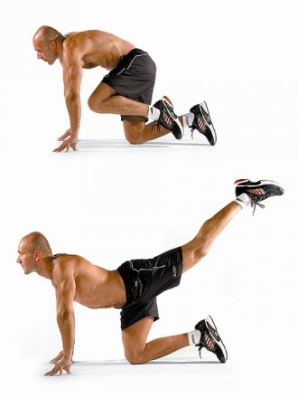

Unoszenie nogi na bok w klęku podpartym:
W podporze przodem trzymaj nogi złączone. Wysuń jedną nogę w bok, prostując ją w kolanie. Podnieś ją, a następnie opuść. Nie dotykaj stopą podłoża. Zrób serię, wróć do pozycji wyjściowej i powtórz całość na drugą nogę.
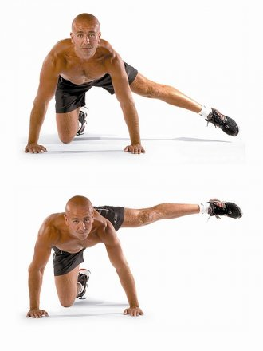

Chińska pompka:
Rozpocznij w podporze przodem z mocno uniesionymi biodrami. Dłonie rozstawione na szerokość barków, nogi w lekkim rozkroku, wyprostowane. Obniż klatkę piersiową i biodra, przesuwając ciężar ciała do przodu i uginając ramiona, aż będziesz w podporze na przedramionach. Przesuwając tułów do przodu w obniżeniu, a następnie unosząc górną część tułowia, wróć do pozycji wyjściowej.

Wąska pompka:
Zacznij w podporze przodem, ustawiając dłonie blisko siebie (5-10 cm). Wykonaj zgięcie ramion, utrzymując tułów i nogi w jednej linii.
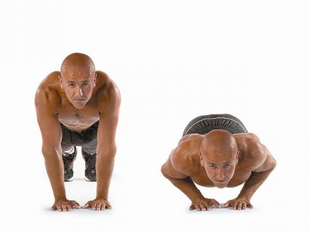

Przenoszenie tułowia w pozycji siedzącej:
Usiądź z wyprostowanymi złączonymi nogami. Z tej pozycji skręć tułów i wychyl się do tyłu w jedną stronę, zginając ręce w łokciach. Przenieś tułów na drugą stronę.
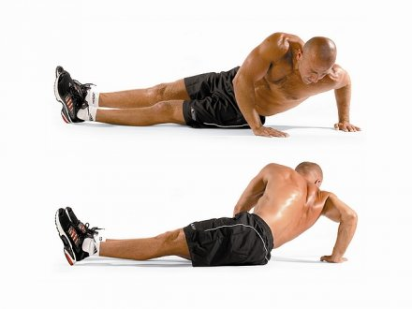

Koci grzbiet:
Przyjmij pozycję w klęku podpartym. Uda i ramiona powinny być równoległe do siebie, a kolana rozstawione na szerokość barków. Zaczynając z tej pozycji, powoli obniż głowę, wsuwając ją między ramiona i jednocześnie podnosząc kręgosłup w odcinku piersiowym - robisz koci grzbiet.
Następnie obniż powoli kręgosłup, unosząc jednocześnie głowę. Rozciągaj do góry szyję i równocześnie obniżaj kręgosłup, zbliżając brzuch jak najbliżej podłoża.
Cały ruch wykonuj powoli i bez maksymalnego wygięcia zarówno do góry, jak i w dół. Zrób od 5 do 8 powtórzeń.
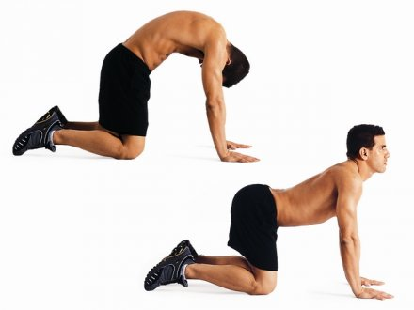

Mostek z leżenia bokiem:
Połóż się na lewym boku, nogi trzymając wyprostowane w kolanach, tak by tworzyły linię prostą z tułowiem. Górną część ciała oprzyj na lewym łokciu i przedramieniu. Prawą dłoń połóż na lewym barku.
Zaczynając w tej pozycji, unieś biodro tak wysoko, aż powstanie linia prosta biegnąca od głowy do kostek. Wytrzymaj 7-8 sekund, oddychając głęboko przez cały czas.
Zrób 4-5 powtórzeń i zmień strony.
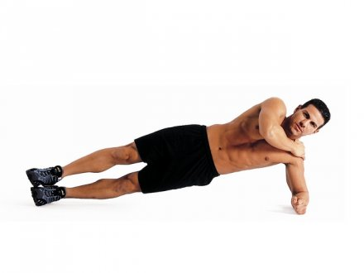

Klęk podparty jednostronny:
Przyjmij pozycję w klęku podpartym. Uda i ramiona powinny być równoległe do siebie, a kolana rozstawione na szerokość barków. Zaczynając w tej pozycji, unieś powoli lewą rękę i prawą nogę, by były równolegle do podłoża. Wytrzymaj w tej pozycji 7-8 sekund, cały czas oddychając.
Wróć do pozycji startowej i powtórz całość. Zrób cztery powtórzenia i dopiero wtedy zmień strony.
